Муниципальное бюджетное дошкольное образовательное учреждение детский сад комбинированного вида № 104 «Звоночек» г. Волжский Волгоградской области

«Моя любимая мамочка»
Сценарий праздника к Дню Матери в средней группе
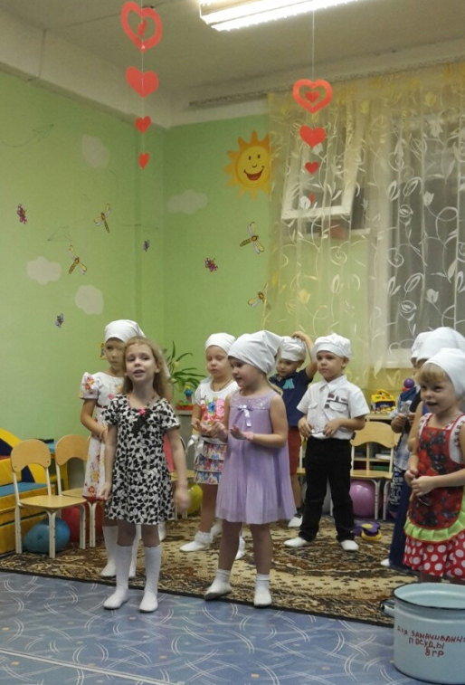
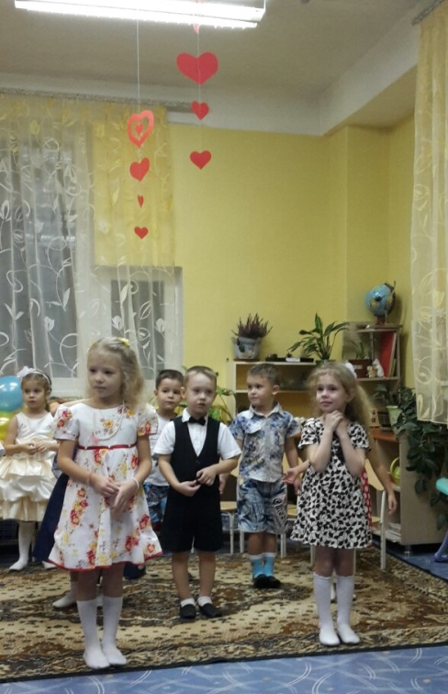

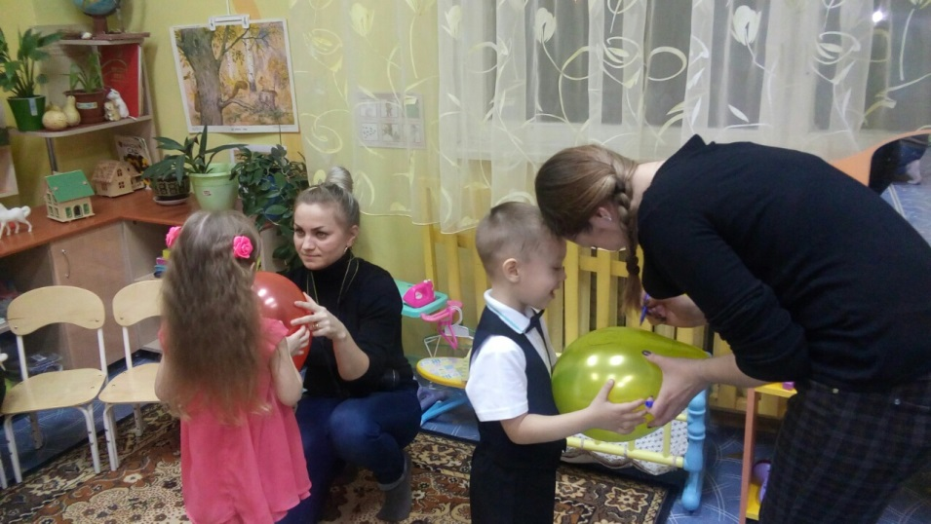

Составил: воспитатель
Волкова Е.А.

Волжский, 2015 г.
«Моя любимая мамочка». Сценарий праздника к Дню Матери в средней группе
Цель:
Формирование у детей среднего дошкольногов возраста уважительного отношения к маме, умения выразить ей свою любовь словами и действиями.

Задачи:
• Воспитание у дошкольников любви и глубокого уважения к самому дорогому человеку – к матери, стремление ей помогать, радовать её.
• Расширение представления детей об общественном празднике «День Матери».
• Привлечение родителей к совместному мероприятию, для установления хороших, доверительных отношений с ребёнком.
• Способствование созданию положительных эмоциональных переживаний детей и родителей от совместного празднования мероприятия.
• Побуждение детей и родителей к активному участию.

Ход мероприятия

Мы можем начинать.
Но прежде надо дружно
Нам «здравствуйте! » сказать.
(Все здороваются).

Ноябрь шагает по дворам
В лучах прохлады, света.
Сегодня праздник наших мам,
И нам приятно это

Сколько звезд на ясном небе!
Сколько колосков в полях!
Сколько песенок у птицы!
Сколько листьев на ветвях!
Только солнце - одно на свете!
Только мама - одна на свете!

Вед.
1. Кто пришел ко мне с утра? (дети хором) Мамочка!
2. Кто сказал: «Вставать пора?» - мамочка!
3. Кашу кто успел сварить? – Мамочка!
4. Чаю в чашки всем налить? – мамочка!
5. Кто косички мне заплел? – мамочка.
6. Целый дом один подмел? – мамочка.
7. Кто цветов в саду нарвал? – мамочка.
8. Кто меня поцеловал? – мамочка.
9. Кто ребячий любит смех? – мамочка.
10. Кто на свете лучше всех? – мамочка.

Мы мамочек сегодня будем поздравлять
Для мамочек сегодня мы будем выступать.
Они сейчас с улыбкой - сидят, на нас глядят.
И очень-очень рады за своих ребят.

Мы нашим мамам спешим повторить
Будем всегда вас жалеть и любить.
Послушайте песенку эту сейчас.
Поем эту песенку только для вас.

Песня про маму.

Ведущий: Молодцы! Теперь я уверен, что ваши мамы не обделены вниманием и нежностью! А сейчас мы попросим наших мам вместе со своими детьми принять участие в Игре «Самая весёлая семья»
Из кусочков липкой ленточки на воздушном шарике появляются глазки, реснички, улыбка.

Вот, скажите, неужели
Мама в одиночку
Заправляет все постели,
Гладит мне сорочку,
Подметает пол повсюду
И готовит ужин

Танец "Поварята"

Сколько ночей вы, мамочки, провели у детских кроваток! Едва услышав детский голос вскакивали с постели. И, думаю, вам не составит труда Узнать своего ребенка по голосу.
(Мамы садятся в ряд спиной к своим детям.)

Ведущий: Сейчас ваши дети будут плакать, как в детстве. Но не переживайте, они будут плакать понарошку. Вам необходимо угадать плач вашего ребенка.
(Ведущий подходит по очереди к каждому ребенку, который должен поплакать в микрофон издавая звуки «уа-уа». Мама, которая узнала ребенка, должна поднять руку.

Ведущий: Сейчас я буду задавать вам Загадки про мам. Кто первый отгадает — поднимает руку! Готовы? Поехали.

Загадки:

1. Эти шарики на нити
Вы примерить не хотите ль?
На любые ваши вкусы
В маминой шкатулке...(БУСЫ)

2. В ушках маминых сверкают,
Цветом радуги играют.
Серебрятся капли-крошки
Украшения...(СЕРЕЖКИ)

3. Край ее зовут полями,
Верх украшен весь цветами.
Головной убор-загадка —
Есть у мамы нашей...(ШЛЯПКА)

4. Назовите-ка посуду:
Ручка прицепилась к кругу.
Блин испечь ей — ерунда
Это же...(СКОВОРОДА)

5. В брюхе у него вода
Забурлила от тепла.
Как разгневанный начальник,
Быстро закипает...(ЧАЙНИК)

6. Это кушанье для всех
Мама сварит на обед.
И половник тут как тут —
Разольет в тарелки...(СУП)

7. Пыль найдет и вмиг проглотит —
Чистоту для нас наводит.
Длинный шланг, как хобот-нос,
Коврик чистит...
(ПЫЛЕСОС)

8. Гладит платья и рубашки,
Отутюжит нам кармашки.
Он в хозяйстве верный друг —
Имя у него...(УТЮГ)

9. Полосатый зверь у мамы
Блюдце выпросит сметаны.
И, поев ее немножко,
Замурлычет наша...(КОШКА)

Песня «Деревца не шумят»

Праздник получился ярким,
Мамам дарим мы подарки.
Принимайте поскорей.
Вам – сюрпризы от детей!

Наши детки не только любят танцевать, но еще и играть. Особенно играть вместе с мамами. И сейчас, милые мамы, они научат вас игре.
Е.Железнова. Музыка с мамой. - У Жирафа пятна-пятна
На этом наш праздник подошел к концу.
Дорогие наши дети, милые наши мамы и бабушки, спасибо вам за приятно проведенный вечер, до новых встреч!

